KUVANKÄSITTELYTEHTÄVÄ 28: TASOMASKI

Tehtävänäsi on yhdistää kaksi valokuvaa yhdeksi käyttäen apuna tasomaksia. Voit käyttää esimerkissä oleviä kuvia thor.jpg ja liekit.jpg. Voit myös itse valita kuvat tehtävää varten. Muokkaa silloin kuvia niin että ne ovat samankokoiset (Image-Resize-Image size, Varmista että avautuvassa ikkunassa on täppä Resample image kohdassa ja tyhjä ruutu Constrain Proportions kohdassa)

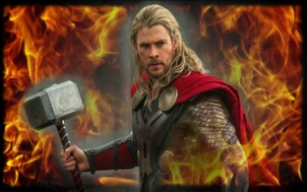
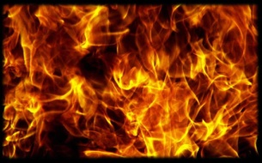
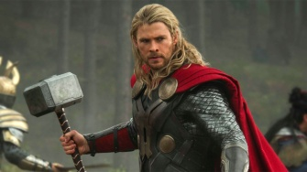
→
+

Ohje:
- Avaa kuvat ja siirrä ne samaan pinoon. Valitse Layout kohdasta alapalkista esim. All Colums-vaihtoehto ja vedä thor-kuva liekki-kuvan päälle Move-työkalulla. Järjestyksellä on väliä, koska tasomaski lisätään päällimmäiseen kuvaan eli thor-kuvaan. Jos vedät liekkikuvan thorin kuvan päälle täytyy thorista tehdä kopio-taso, koska Backgroundissa ei voi olla maskia.
- Lisää thor-tasoon maski punaisen nuolen osoittamasta kohdasta.

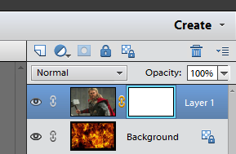

- Maalaa Gradient Toolin avulla mustavalkoinen väri thor-tason päälle.
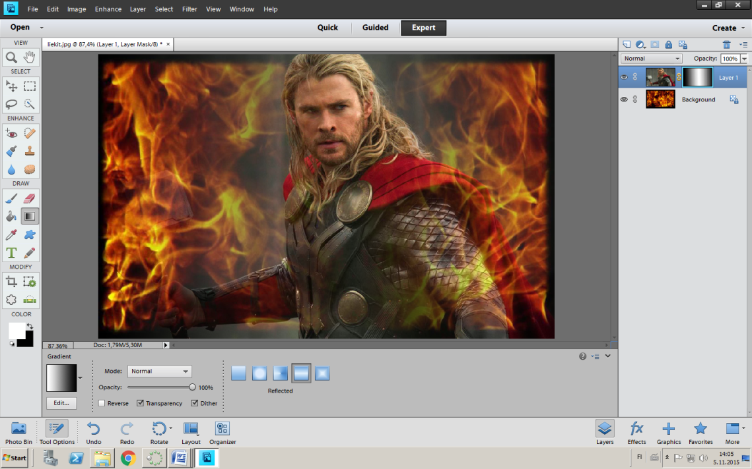

- Valitse vielä sivellin työkaluksi ja siveltimen väriksi valkoinen. Maalaa isolla pehmeäreunaisella siveltimellä vasara esiin.
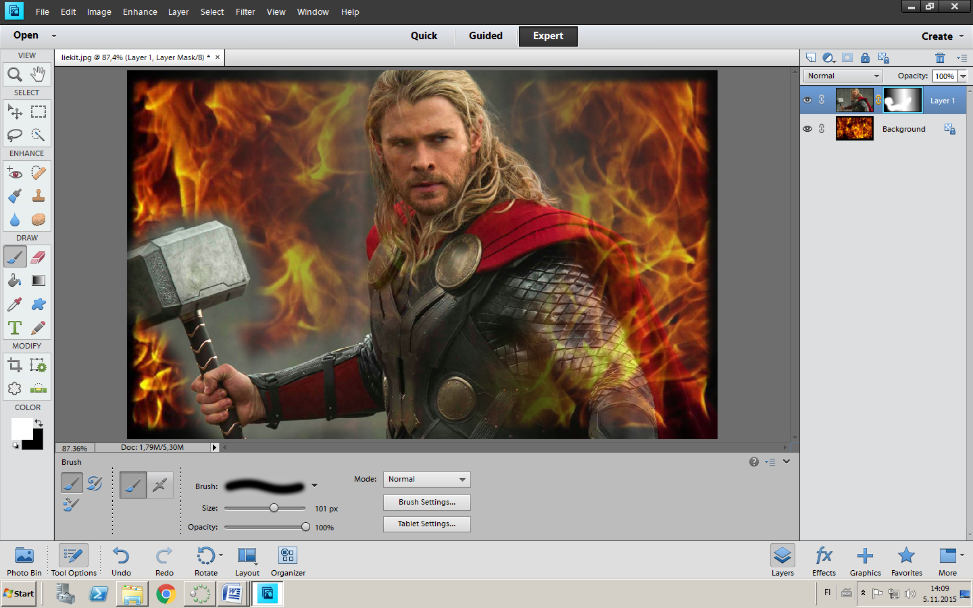
- Tallenna jpg-muodossa nimellä tehtävä_28

